На правах рукописи

Кох Денис Александрович

Технология получения полуфабриката и мучных
кондитерских изделий из замороженных плодов
мелкоплодных яблонь Красноярского края

Специальность 05.18.01 – Технология обработки, хранения и переработки
злаковых, бобовых культур, крупяных продуктов, плодоовощной продукции
и виноградарства

АВТОРЕФЕРАТ

диссертации на соискание ученой степени
кандидата технических наук

Красноярск 2011

Работа выполнена в Федеральном государственном образовательном учреждении высшего профессионального образования «Красноярский государственный аграрный университет»

Научный руководитель: доктор технических наук, доцент
Типсина Нэлля Николаевна

Официальные оппоненты: доктор технических наук, профессор
Буянова Ирина Владимировна

кандидат технических наук, доцент
Семенов Александр Викторович

Ведущая организация – Государственное образовательное учреждение высшего профессионального образования «Красноярский государственный медицинский университет имени профессора В.Ф. Войно-Ясенецкого».

Защита диссертации состоится « 07 » июля 2011 г. в 14.00 часов на заседании диссертационного совета Д 220.037.03 при ФГОУ ВПО «Красноярский государственный аграрный университет» по адресу: 660049, г. Красноярск,
пр. Мира, 90, ауд. 2-19.

С диссертацией можно ознакомиться в библиотеке ФГОУ ВПО «Красноярский государственный аграрный университет».

Автореферат диссертации размещён на официальном сайте ФГОУ ВПО «Красноярский государственный аграрный университет»:
http://www.kgau.ru

Автореферат разослан « » июня 2011 г.

Ученый секретарь Янова М.А.
диссертационного совета
Актуальность темы исследования. Кондитерское производство в структуре пищевой промышленности удовлетворяет потребности населения в продуктах питания. Исследования отечественных учёных В.С. Баранова, И.П. Березовиковой, Н.А. Величко, И.А. Веткас, Н.И. Ковалёва, С.Я. Корячкиной, М.Н. Куткиной, Е.В. Литвиновой, В.В. Матюшева, А.С. Романова, З.Г. Скобельской, Е.А. Струпан, Н.Н. Типсиной, А.Е. Тумановой, Г.И. Цугленок, Н.В. Цугленка, проведенные по проблеме модернизации технологий переработки и получения пищевых продуктов, показали, что у отдельных групп продуктов имеются недостатки, связанные с малым содержанием витаминов, эссенциальных жирных кислот.
Поэтому проблемой современного этапа развития пищевой промышленности является разработка технологий получения качественно новых продуктов питания, дополнительно обогащенных физиологически функциональными ингредиентами, максимально соответствующих потребностям организма человека. В природно-климатических условиях Красноярского края, являющихся причиной недостатка комплекса витаминов в продуктах питания, особое значение приобретает увеличение реализации плодов и ягод и продуктов их переработки, в том числе замороженных. Изучению вопроса использования замороженных мелкоплодных яблок не уделялось должного внимания. Поэтому разработка технологии получения полуфабриката и мучных кондитерских изделий из замороженных плодов мелкоплодных яблонь Красноярского края определяет тематику диссертационного исследования.
Работа проводилась в соответствии с программой научного обеспечения АПК РФ, которая включена в перспективный план фундаментальных исследований по приоритетным направлениям развития науки, технологий и техники на период до 2025 года.

Цель работы. Разработать технологию получения полуфабриката и мучных кондитерских изделий из замороженных плодов мелкоплодных яблонь Красноярского края для обогащения мучных кондитерских изделий.

Для реализации цели решались следующие задачи:

- проанализировать существующие технологии переработки плодово-ягодного сырья для использования полуфабриката на основе замороженных мелкоплодных яблок в функциональном питании;
- разработать модель изменения физико-химических показателей мелкоплодных яблок и методику её применения для проведения исследований замороженного сырья и прогнозирования оптимальной температуры, предельного срока хранения, обеспечивающих качество продукта;
- определить технологические режимы переработки замороженных плодов мелкоплодных яблонь и усовершенствовать технологическую схему производства пюре из замороженных мелкоплодных яблок;
- разработать ассортимент мучных кондитерских изделий с использованием пюре из замороженных плодов мелкоплодных яблонь;
- провести технико-экономическое обоснование переработки и производства функциональных продуктов из замороженных мелкоплодных яблок.

Объект исследования. Замороженные плоды мелкоплодных яблонь Красноярского края и мучные кондитерские изделия.

Предмет исследования. Взаимосвязь между режимными параметрами получения пюре из замороженных мелкоплодных яблок и закономерностями влияния отрицательных температур на изменение физико-химических показателей в процессе хранения.

Научную новизну работы составляют:

– математические модели изменения физико-химических свойств плодов мелкоплодных яблонь в зависимости от срока хранения;
– технологические режимы получения пюре из замороженных плодов мелкоплодных яблок с использованием СВЧ-нагрева;
– разработанные рецептуры мучных кондитерских изделий с использованием пюре из замороженных мелкоплодных яблок.

Практическая значимость. Разработана технология получения пюре из замороженных плодов мелкоплодных яблонь с использованием СВЧ-нагрева. Проведена опытно-промышленная апробация получения пюре из замороженных плодов, что подтверждено проектами ТУ и ТИ на ООО «Минусинские разносолы».
Разработаны и внедрены новые виды мучных кондитерских изделий на Минусинской кондитерской фабрике г. Минусинска, разработаны проекты ТУ и ТИ для песочного печенья и коврижки.
Результаты исследований приняты в учебном процессе кафедры «Технология хлебопекарного, кондитерского и макаронного производств» ФГОУ ВПО «КрасГАУ» и могут быть использованы при разработке новых видов продуктов для пищевой промышленности Красноярского края.

Положения, выносимые на защиту:

- Модель и методика исследования для обоснования изменения физико-химических свойств плодов мелкоплодных яблонь в зависимости от срока хранения.
- Эффективность технологических процессов получения пюре из замороженных плодов мелкоплодных яблонь Красноярского края методом СВЧ-нагрева.
- Результаты разработки новых рецептур на основе пюре из замороженных мелкоплодных яблок и оценки экономической эффективности от внедрения.

Апробация работы. Материалы диссертационной работы докладывались и обсуждались на конференциях: «Молодые ученые – науке Сибири» (Красноярск, 2008), VII межрегиональной конференции молодых ученых и специалистов аграрных вузов Сибирского федерального округа «Инновационный потенциал молодых ученых в развитии агропромышленного комплекса Сибири» (Новосибирск, 2009), XII международной научно-практической конференции «Современные проблемы техники и технологии пищевых производств» (Барнаул, 2009), Международной научно-практической конференции, посвященной 70-летию профессора, заслуженного деятеля науки Российской Федерации Гордеева Анатолия Михайловича «Активация роли молодых ученых – путь к формированию инновационного потенциала АПК» (Смоленск, 2009), Международной заочной научной конференции «Проблемы современной аграрной науки» (Красноярск, 2010).

Публикации. По результатам проведенных исследований опубликовано 10 работ, в том числе две – в изданиях, рекомендованных ВАК.

Структура и объем работы. Диссертационная работа состоит из введения, четырёх глав, общих выводов, списка использованных источников и приложения. Диссертационная работа изложена на 143 страницах машинописного текста, содержит 40 таблиц, 39 рисунков, список литературы из 191 наименования и приложения на 13 страницах.

Содержание работы

Во введении диссертационной работы обоснована актуальность выбранной темы, сформулированы цель и задачи исследований, представлена научная новизна и практическая значимость работы, акцентировано внимание на апробации, реализации и публикации полученных результатов, показана структура диссертации и изложены положения, выносимые на защиту.

В первой главе «Обоснование использования мелкоплодных яблок в функциональном питании» проведён аналитический обзор отечественной и зарубежной литературы, который раскрывает технические возможности и энергетическую ценность применения функциональных продуктов из мелкоплодных яблок. Выявлена необходимость разработки технологии получения полуфабриката из замороженных плодов мелкоплодных яблонь Красноярского края.
Исходя из полученной оценки физико-химических и органолептических свойств мелкоплодных яблок сделан вывод о необходимости использования местного растительного сырья и разработки адаптированных технологических линий производства пюре из замороженных яблок к условиям Красноярского края.

Во второй главе «Объекты и методы исследования» дана программа и этапы исследований, включающие условия и способы организации работы. Теоретические и экспериментальные исследования (рис. 1) проводили в лабораторном комплексе кафедры «Технология хлебопекарного, кондитерского и макаронного производств» ФГОУ ВПО «КрасГАУ».
Применены стандартные физико-химические, микробиологические и органолептические методы исследования реологических свойств сырья, полуфабрикатов и готовой продукции. Использованы методы системного анализа и математической статистики. Определение достоверности различий проводилось с помощью пакетов Statistica 11 и DataFit 8.1.

Технология получения полуфабриката и мучных кондитерских изделий из замороженных плодов мелкоплодных яблонь Красноярского края
1 этап
Анализ информационно-патентной литературы
Сырьевая база и анализ плодов мелкоплодных яблонь Красноярского края
Развитие технологий, использование растительного сырья для продуктов функционального назначения
Способы переработки плодов и методы консервирования

Исследование физико-химических показателей замороженных плодов мелкоплодных яблонь и математическая модель этих показателей в процессе хранения при отрицательных температурах

2 этап

Сухие вещества
Общий сахар, в т. ч. фруктоза
Кислотность
Витамин С
Пектиновые вещества

3 этап
Способы получения пюре из
замороженных плодов мелкоплодных яблонь

СВЧ-нагрев
Шпарение
В естественных условиях

Анализ физико-химических и органолептических
показателей пюре

Разработка новых рецептур мучных кондитерских изделий на основе пюре из замороженных мелкоплодных яблок

4 этап
Подбор компонентов
Анализ органолептических и физико-химических показателей
Расчет пищевой ценности и дегустационная оценка

Опытно-промышленная апробация и расчет экономической эффективности производства функциональных продуктов с использованием пюре из замороженных мелкоплодных яблок

Рисунок 1 – Структурная схема исследований
В третьей главе «Результаты исследований способов получения пюре из замороженных яблок и их анализ» приведены результаты исследования физико-химических показателей четырех сортов мелкоплодных яблок при отрицательных температурах хранения, с целью продления сроков хранения и переработки плодов мелкоплодных яблонь.

Модель изменения физико-химических показателей замороженных мелкоплодных яблок в зависимости от срока хранения (мес.) и температуры хранения (⁰С) включает в себя оценки плодов сортов Добрыня, Ранетка пурпуровая, Фонарик и Грёза по содержанию сухих веществ (%) и общего сахара (%), титруемой кислотности (%), содержанию пектиновых веществ (%) и витамина С (мг/100 г).

Оценка содержания сухих веществ в плодах сорта Добрыня (y₁, %) представлена следующей зависимостью (рис. 2):

$y_{1}=b_{0}+b_{1}⋅x_{1}+\frac{b_{2}}{x_{2}}+b_{3}⋅x_{1}^{2}+\frac{b_{4}}{x_{2}^{2}}+b_{5}⋅\frac{x_{1}}{x_{2}}+b_{6}⋅x_{1}^{3}+\frac{b_{7}}{x_{2}^{3}}+b_{8}⋅\frac{x_{1}}{x_{2}^{2}}+b_{9}⋅\frac{x_{1}^{2}}{x_{2}}$,

где x₁ – срок хранения, мес.; x₂ – температура хранения, ⁰С; b₀=21,306, b₁=0,422, b₂=–45,070, b₃=–0,109, b₄=827,965, b₅=1,427, b₆=0,006, b₇=–4893,942, b₈=–50,154, b₉=0,638 – коэффициенты регрессии. Коэффициент детерминации 98,74%, относительная погрешность 4,40 %.

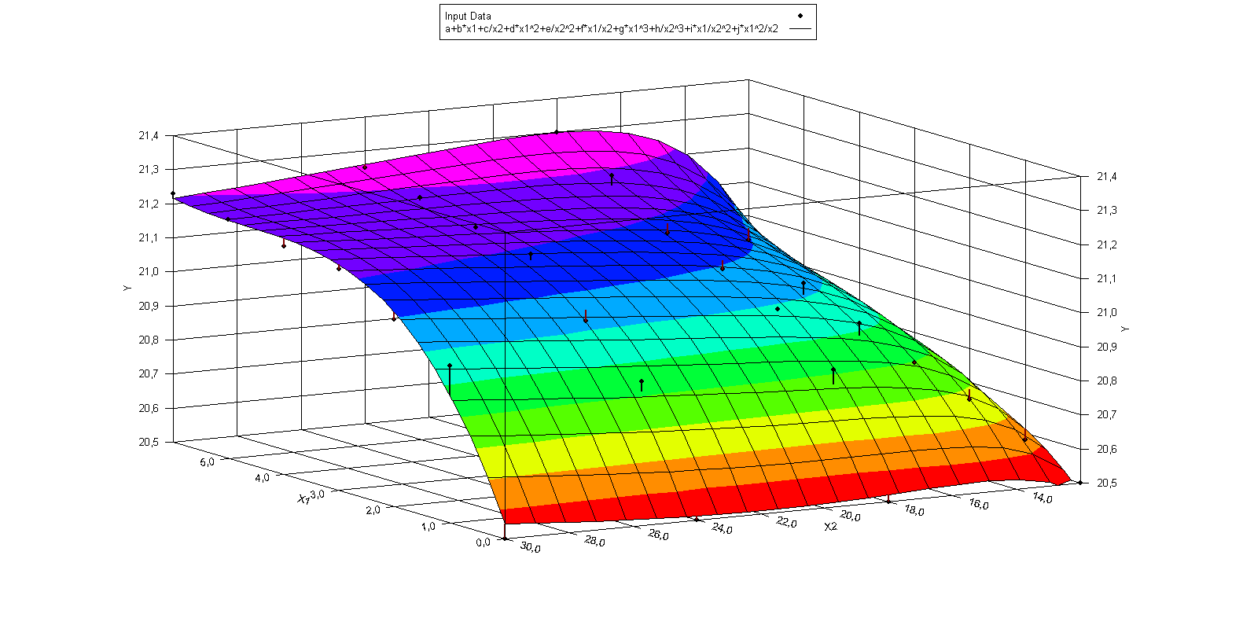
x₁, мес.
x₂, ⁰С
y_{1,} %
Рисунок 2 – Зависимость содержания сухих веществ в плодах сорта Добрыня

Оценка содержания общего сахара в плодах сорта Добрыня (y₂, %) представлена следующей зависимостью (рис. 3):

$y_{2}=b_{0}+b_{1}⋅x_{1}+\frac{b_{2}}{x_{2}}+b_{3}⋅x_{1}^{2}+\frac{b_{4}}{x_{2}^{2}}+b_{5}⋅\frac{x_{1}}{x_{2}}+b_{6}⋅x_{1}^{3}+\frac{b_{7}}{x_{2}^{3}}+b_{8}⋅\frac{x_{1}}{x_{2}^{2}}+b_{9}⋅\frac{x_{1}^{2}}{x_{2}}$,

где x₁ – срок хранения, мес.; x₂ – температура хранения, ⁰С; b₀=10,371, b₁=–0,450, b₂=–133,719, b₃=–0,001, b₄=2579,214, b₅=15,889, b₆=0,001, b₇=–15292,800, b₈=–166,446, b₉=–0,159 – коэффициенты регрессии. Коэффициент детерминации 98,08 %, относительная погрешность 4,35 %.

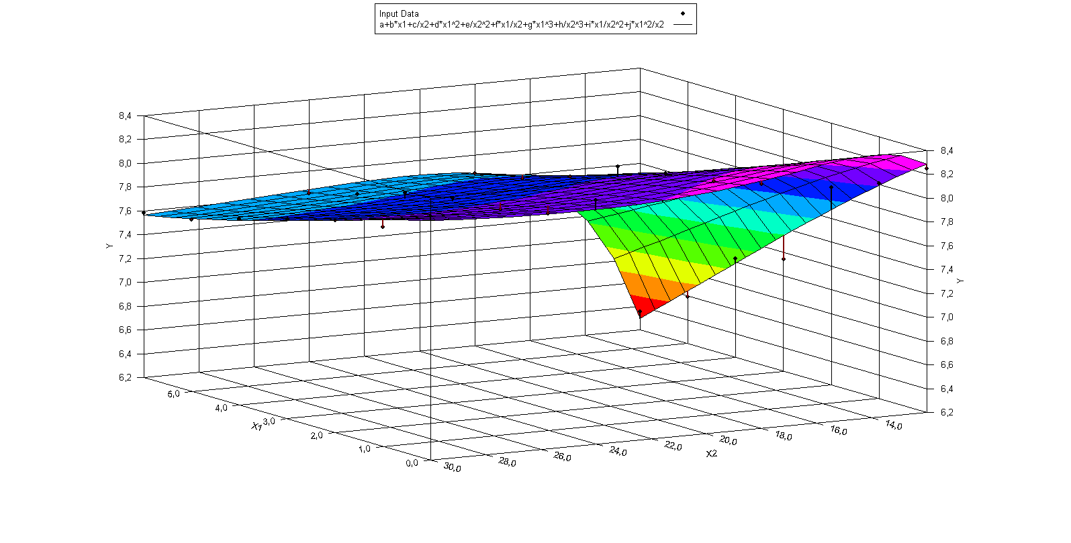
x₁, мес.
x₂, ⁰С
y_{2,} %
Рисунок 3 – Зависимость содержания общего сахара в плодах сорта Добрыня

При хранении в отрицательных температурах в течение 12 месяцев содержание общего сахара в плодах сорта Добрыня снизилось с 8,16 до 6,57 %, Ранетка пурпуровая – с 5,70 до 4,23 %, Фонарик – с 8,56 до 7,04 %, Греза – с 7,84 до 7,09 %. При этом потери составили в среднем по четырем сортам 21,03 % от первоначального содержания.
В процессе хранения под воздействием тканевых ферментов происходят необратимые, гидролитические процессы, которые приводят к снижению общего сахара и нарастанию титруемой кислотности в замороженных плодах.

Оценка титруемой кислотности в плодах сорта Добрыня (y₃, град.) представлена следующей зависимостью (рис. 4):

$y_{3}=b_{0}+b_{1}⋅x_{1}+\frac{b_{2}}{x_{2}}+b_{3}⋅x_{1}^{2}+\frac{b_{4}}{x_{2}^{2}}+b_{5}⋅\frac{x_{1}}{x_{2}}+b_{6}⋅x_{1}^{3}+\frac{b_{7}}{x_{2}^{3}}+b_{8}⋅\frac{x_{1}}{x_{2}^{2}}+b_{9}⋅\frac{x_{1}^{2}}{x_{2}}$,

где x₁ – срок хранения, мес.; x₂ – температура хранения, ⁰С; b₀=–0,500, b₁=0,365, b₂=139,849, b₃=–0,020, b₄=–2521,420, b₅=–11,111, b₆=0,001, b₇=14274,514, b₈=111,781, b₉=0,215 – коэффициенты регрессии. Коэффициент детерминации 98,53 %, относительная погрешность 4,89 %.

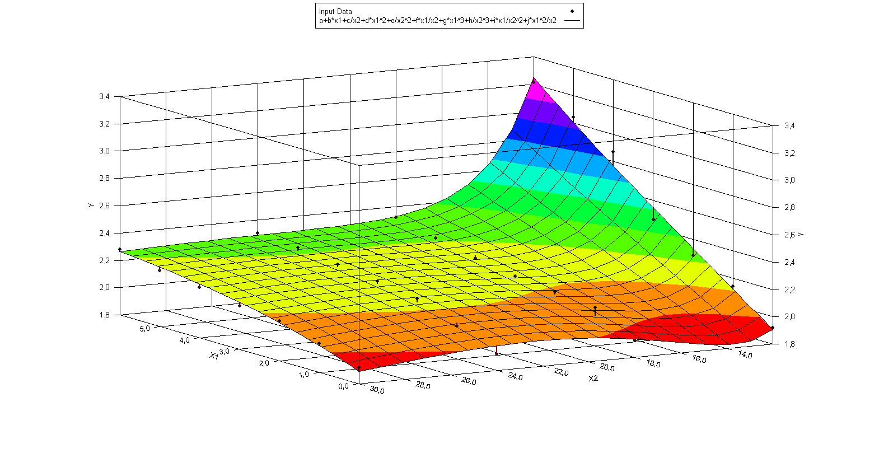
x₁, мес.
x₂, ⁰С
y_{3,} град
Рисунок 4 – Зависимость титруемой кислотности в плодах сорта Добрыня

Средняя титруемая кислотность (в пересчете на яблочную кислоту) замороженных плодов мелкоплодных яблок составила за исследуемый период 2,3 %, наибольшее количество кислот содержали яблоки сорта Ранетка пурпуровая – 3,42 %.

Оценка содержания пектиновых веществ в плодах сорта Фонарик (y₁, %) представлена следующей зависимостью (рис. 5):

$y_{1}=b_{0}+b_{1}⋅x_{1}+\frac{b_{2}}{x_{2}}+b_{3}⋅x_{1}^{2}+\frac{b_{4}}{x_{2}^{2}}+b_{5}⋅\frac{x_{1}}{x_{2}}+b_{6}⋅x_{1}^{3}+\frac{b_{7}}{x_{2}^{3}}+b_{8}⋅\frac{x_{1}}{x_{2}^{2}}+b_{9}⋅\frac{x_{1}^{2}}{x_{2}}$,

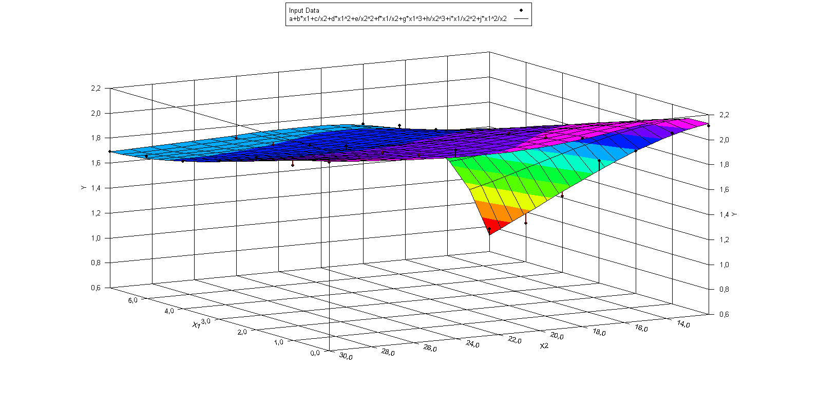
x₁, мес.
x₂, ⁰С
y₁, %

Рисунок 5 – Зависимость содержания пектиновых веществ в плодах сорта Фонарик

где x₁ – срок хранения, мес.; x₂ – температура хранения, ⁰С; b₀=3,982, b₁=–0,362, b₂=–110,239, b₃=–0,002, b₄=2012,522, b₅=13,039, b₆=0,001, b₇=–11472,685, b₈=–126,823, b₉=–0,245 – коэффициенты регрессии. Коэффициент детерминации 99,06 %, относительная погрешность 4,70 %.

Как показали исследования, в замороженных плодах мелкоплодных яблок содержание пектиновых веществ в течение 12 месяцев хранения при температуре минус 18 ºС уменьшилось на 12 % для сорта Ранетка пурпуровая, 26 % – для сорта Фонарик, 19 % – для сорта Добрыня и на 25 – % у сорта Греза.
Очевидно, в процессе хранения в замороженных плодах происходит гидролиз пектиновых веществ, под действием собственных кислот и ферментов от пектина отщепляются метильные группировки, накапливаются фрагменты с меньшей молекулярной массой и соответственно меньшей желирующей способностью.

Оценка содержания витамина С в плодах сорта Фонарик (y₄, мг/100 г) представлена следующей зависимостью (рис. 6):

$y_{4}=b_{0}+b_{1}⋅x_{1}+\frac{b_{2}}{x_{2}}+b_{3}⋅x_{1}^{2}+\frac{b_{4}}{x_{2}^{2}}+b_{5}⋅\frac{x_{1}}{x_{2}}+b_{6}⋅x_{1}^{3}+\frac{b_{7}}{x_{2}^{3}}+b_{8}⋅\frac{x_{1}}{x_{2}^{2}}+b_{9}⋅\frac{x_{1}^{2}}{x_{2}}$,

где x₁ – срок хранения, мес.; x₂ – температура хранения, ⁰С; b₀=43,612, b₁=–3,500, b₂=–683,416, b₃=0,361, b₄=13198,292, b₅=74,732, b₆=–0,029, b₇=–79808,914, b₈=–915,979, b₉=0,947 – коэффициенты регрессии. Коэффициент детерминации 99,43 %, относительная погрешность 4,77 %.

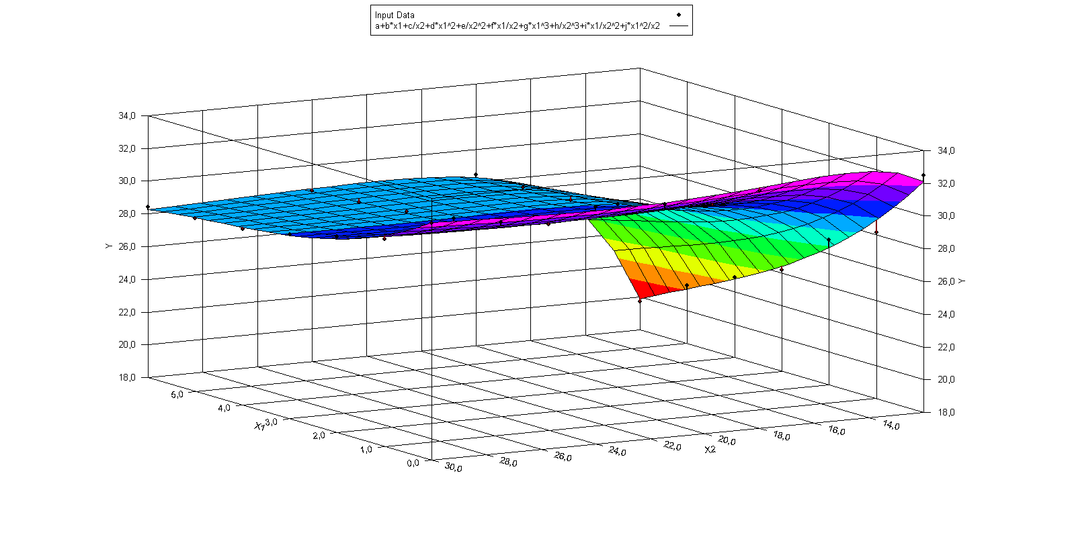
x₂, ⁰С
x₁, мес.
y₄, мг/100г
Рисунок 6 – Зависимость содержания витамина С в плодах сорта Фонарик

Содержание витамина С после двенадцати месяцев хранения составляет у сорта Добрыня 88,18 %, Ранетка пурпуровая 84,64 % и сорта Фонарик 80,33 %, Греза 79,2 %, так как витамин С довольно неустойчивое соединение, способное легко переходить в более стабильную форму – дегидроаскорбиновую кислоту, не обладающую присущей аскорбиновой кислоте биологической ценностью. Однако эти изменения не приводят к заметному ухудшению качества.
В целом по модели коэффициент детерминации превышает 95 %, а относительная погрешность не превосходит 5 %, поэтому модель была использована в прогнозных целях. В результате расчётов найдена оптимальная температура хранения замороженных плодов –18,023 ⁰С, что отклоняется от значения –18 ⁰С, найденного экспериментально, менее чем на 5 %.
Замороженные плоды мелкоплодных яблок можно использовать в основном для производства пюре, и в дальнейшем – в качестве полуфабриката в кондитерской промышленности.
Замороженные плоды мелкоплодных яблонь перерабатываются не в замороженном, а в оттаявшем и до различной степени разогретом состоянии. Замороженные плоды размораживают для дальнейшей промышленной переработки. Наиболее распространенный и самый простой способ размораживания – это размораживание в естественных условиях при температуре 20 ºС, также использовали метод шпарения – температура 100 ºС и СВЧ-нагрев (табл. 1).

Таблица 1 – Способы размораживания плодов мелкоплодных яблонь
Сорт | Скорость размораживания, мин
Сорт | Естественные условия (20 ºС) в тонком слое | Шпарение  (100 ºС) | СВЧ-нагрев
Добрыня | 120–150 | 5–7 | 3–5
Ранетка пурпуровая | 110–140 | 4–6 | 3–5
Фонарик | 120–150 | 6–8 | 4–6
Греза | 120–140 | 4–6 | 3–5

Скорость размораживания зависит от применяемого способа. Из таблицы 1 видно, что размораживание при естественных условиях проходит медленно и его продолжительность составляет 2,5–3 часа.
При использовании способа шпарения время размораживания сокращается, но и содержание сухих веществ уменьшается, так как при соприкосновении пара и замороженных плодов пар конденсируется, образуя при этом свободную воду, которая, в свою очередь, снижает количество сухих веществ.
Наилучшими показателями обладали плоды, которые подвергались СВЧ-нагреву, так как способ основан на внутреннем нагреве, разогрев происходит благодаря быстрому поглощению энергии высокочастотных колебаний, которая переходит в тепловую энергию вследствие диэлектрических свойств плодов.
В таблице 2 представлены результаты выхода полуфабриката (пюре) из замороженных плодов мелкоплодных яблонь, полученного разными способами размораживания.

Таблица 2 – Выход пюре с использованием разных способов размораживания
Сорт | Масса плодов, кг | Выход пюре, кг
Сорт | Масса плодов, кг | Естественные условия | Шпарение | СВЧ–нагрев
Добрыня | 1,0 | 0,91 | 1,05 | 0,92
Ранетка пурпуровая | 1,0 | 0,93 | 1,15 | 0,95
Фонарик | 1,0 | 0,94 | 1,20 | 0,98
Греза | 1,0 | 0,92 | 1,10 | 0,94
Из таблицы 2 видно, что наибольший выход пюре наблюдается при использовании способа шпарения, однако содержание сухих веществ (рис. 7) в полученном пюре значительно ниже, чем при других способах размораживания. Учитывая, что рецептуры рассчитаны на стандартное содержание сухих веществ 10 %, фактическая закладка полученного пюре пересчитывается в зависимости от фактического содержания сухих веществ.
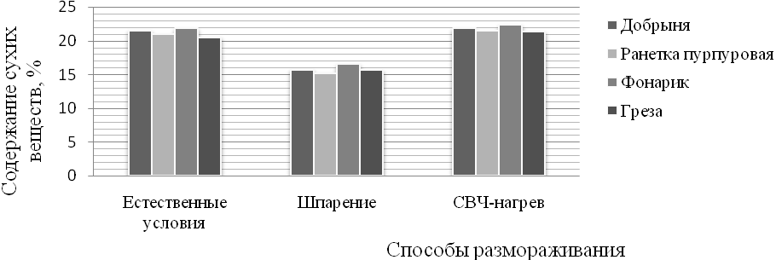
Рисунок 7 – Содержание сухих веществ в размороженных плодах мелкоплодных яблонь

Поскольку содержание сухих веществ при использовании способа размораживания СВЧ-нагревом выше по всем четырем сортам и способам и выше стандартного полученный полуфабрикат – пюре имеет ряд преимуществ: исключается процесс уваривания пюре, экономится тара и уменьшаются транспортные расходы. Таким образом, использование СВЧ-генератора является наиболее эффективным способом размораживания.
Аппаратурная схема производства полуфабриката – пюре из размороженных плодов мелкоплодных яблонь с использованием СВЧ-нагрева представлена на рисунке 8.

Пюре
Свежие плоды

1 2 3 4 5 4 6 7 8 9
Выжимки
Бензоанат
Na

Рисунок 8 – Аппаратурно-технологическая схема получения пюре из замороженных плодов мелкоплодных яблок: 1 – транспортер инспекционный; 2 – машина для отрывания плодоножек; 3 – моечная машина; 4 – ленточный транспортер; 5 – скороморозильная туннельная установка типа ТZF-2; 6 – СВЧ-нагреватель; 7 – протирочная машина; 8 – емкость с мешалкой для консервирования; 9 – дозировочно-наполнительный автомат типа Б4-КДН-22

Пюре готовили из замороженных плодов мелкоплодных яблок Красноярского края с использованием СВЧ-нагрева.
Органолептическую оценку пюре определяли по внешнему виду, вкусу и запаху, цвету. На рисунке 9 представлены данные по дегустационной оценке пюре по 30-балльной системе Н.И. Ковалева.
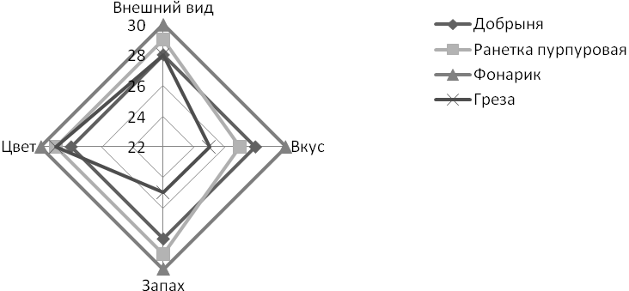
Рисунок 9 – Профильная диаграмма дегустационной оценки пюре
На основании дегустационной оценки полученного пюре (рис. 9) из размороженных мелкоплодных яблок был сделан вывод, что наилучшую оценку получило пюре, полученное из плодов сорта Фонарик – 30 баллов. В состав пюре из мелкоплодных яблок входят некоторые органические кислоты в очень незначительных количествах, не влияют на их энергетическую ценность, но оказывают существенное влияние на вкус, цвет и аромат пюре. Вкусовые качества пюре зависят в основном от соотношения имеющихся в них сахаров и органических кислот. Выход пюре, в пересчете на стандартную влажность, из замороженных плодов мелкоплодных яблонь представлен в таблице 3.

Таблица 3 – Выход пюре из замороженных плодов мелкоплодных яблок в пересчете на стандартную влажность 10 %
Сорт  плодов | Масса плодов, кг | Содержание сухих веществ в пюре, % | Фактический выход пюре, кг | Выход пюре с учетом стандартной влажности, кг | Процент выхода пюре относительно плодов
Добрыня | 1,0 | 21,80 | 0,92 | 2,00 | 200
Ранетка пурпуровая | 1,0 | 21,50 | 0,95 | 2,04 | 204
Фонарик | 1,0 | 22,30 | 0,98 | 2,18 | 218
Греза | 1,0 | 21,3 | 0,94 | 2,00 | 200

Таким образом, наибольший выход пюре наблюдается у сорта Фонарик – 2,18 кг. Анализ результатов таблицы показывает, что наименьшее содержание сухих веществ имело пюре из размороженных плодов ранетки Греза 21,3 %, наибольшее содержание наблюдается у сорта Фонарик – 22,30 %.
Содержание сухого вещества, по сведениям Е.Н. Широкого, дает первое представление о ценности плодов. Обычно, чем выше содержание сухого вещества, тем богаче пюре сахарами, кислотами. В рецептурах на кондитерские изделия предусматривается закладка пюре стандартной влажности 90 %. При дополнительном уваривании разрушаются биологически активные вещества. В таблице 4 приведены физико-химические показатели пюре из замороженных мелкоплодных яблок, полученного с применением СВЧ-нагрева.

Таблица 4 – Физико-химические показатели пюре
Сорт | Кислотность |  | Содержание общего сахара, % | Фруктоза, % | Пектиновые вещества, % на сырую массу | Содержание витамина С, мг на 100 г.
Сорт | рН | Титруемая,  % на ябл. кислоту
Добрыня | 2,36 | 1,50 | 7,68 | 4,61 | 1,87 | 19,70
Ранетка пурпуровая | 2,15 | 1,67 | 5,12 | 3,07 | 2,18 | 39,65
Фонарик | 2,95 | 1,71 | 8,16 | 4,89 | 1,57 | 25,33
Греза | 2,10 | 1,65 | 7,61 | 4,56 | 2,10 | 28,12

В четвертой главе «Разработка ассортимента мучных кондитерских изделий с использованием пюре из замороженных плодов мелкоплодных яблонь» определены органолептические (рис. 10, 11), физико-химические показатели песочного печенья и коврижки, разработаны проекты технических условий и рецептуры для получения песочного печенья и коврижки с добавлением пюре мелкоплодных яблок.
Полученный в производственных условиях ООО «Минусинские разносолы» полуфабрикат (пюре из замороженных плодов мелкоплодных яблонь), выработанные мучные кондитерские изделия отвечали требованиям ГОСТ 24901-89 «Печенье» и ГОСТ 15810-96 «Изделия кондитерские пряничные».
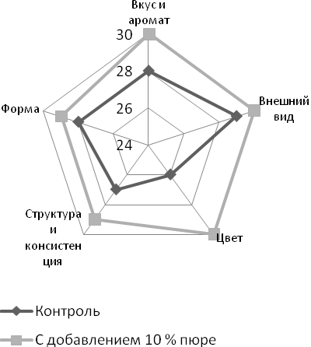 | 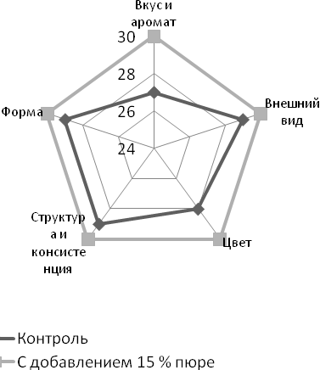
Рисунок 10 – Профильная диаграмма дегустационной оценки песочного печенья при добавлении пюре | Рисунок 11 – Профильная диаграмма дегустационной оценки коврижки при добавлении пюре

При добавлении пюре из плодов мелкоплодных яблок улучшаются органолептические свойства песочного печенья и коврижки, они приобретают приятный вкус и аромат, присущие мелкоплодным яблокам.
Установлено, что наилучшими органолептическими свойствами обладали песочное печенье с 10 % и коврижка при внесении 15 % пюре из замороженных мелкоплодных яблок. В качестве контрольного образца были использованы песочное печенье и коврижка, выработанные по стандартной рецептуре и технологии без добавок.
На основе проведенных исследований были разработаны и утверждены проекты ТУ и ТИ по производству пюре из замороженных мелкоплодных яблок, также разработаны и утверждены проекты ТУ и ТИ и получены акты внедрения на производстве песочного печенья и коврижки на кондитерской фабрике г. Минусинск.
Для получения 1 т полуфабриката (пюре) требуется 1135,00 кг замороженных плодов мелкоплодных яблок, при этом себестоимость 1 т полуфабриката, согласно калькуляции, составит 6,97 тыс. руб.
Экономический эффект от внедрения предложенных технологий на основе использования местного растительного сырья составит 3,87 тыс.руб/т готовой продукции.

Выводы
- На основе аналитического обзора литературы установлено, что использование замороженных мелкоплодных яблок в качестве сырья для производства полуфабриката сдерживается отсутствием технологии их переработки.
- Разработанная математическая модель и методика её применения позволили определить оптимальную температуру хранения замороженных плодов –18,023 ⁰С, и предельные сроки хранения до 6 месяцев, при которых не происходит существенных изменений физико-химических показателей продуктов.
- Усовершенствованная технологическая схема, позволяющая получать пюре из замороженных мелкоплодных яблок с использованием СВЧ-нагрева, отличается от базовых технологий максимальной скоростью размораживания и высоким выходом пюре в пересчете на стандартную влажность.
- При разработке новых видов мучных кондитерских изделий установлены оптимальные дозировки пюре: для производства песочного печенья – 10 %, для коврижки – 15 %.
- Экономическая эффективность от внедрения технологии переработки замороженных мелкоплодных яблок представлена повышением уровней рентабельности: при производстве пюре – до 35 %, песочного печенья до 24 и коврижки – до 22 %.
- Опытно-промышленная апробация технологии производства пюре из замороженных мелкоплодных яблок, песочного печенья и коврижки в ООО «Минусинские разносолы» и ОАО «Минусинская кондитерская фабрика» г. Минусинск показала высокую степень проработки проектов технической документации и объективность технологических решений.
Публикации по теме

Научные публикации в изданиях,
рекомендованных ВАК

- Кох, Д.А. Изменение физико-химического состава плодов мелкоплодных яблок в процессе замораживания // Вестник КрасГАУ. – Красноярск, 2010. – Вып. 10. – С. 232–234.
- Типсина, Н.Н. Пюре из замороженных мелкоплодных яблок Сибири / Н.Н. Типсина, Д.А. Кох, А.Е. Туманова // Пищевая промышленность. – 2010. – № 6. – С. 58–59.

Другие научные публикации

- Кох, Д.А. Перспективы использования пюре из яблок Сибири в пищевой промышленности / Д.А. Кох // Молодые ученые – науке Сибири. Ч. 2.: сб. тр. молодых ученых. – Вып. 3. – Красноярск, 2008. – С. 186–188.
- Типсина, Н.Н. Сравнительная химико-технологическая оценка пюре из мелкоплодных яблок, полученного различными способами / Н.Н. Типсина, Д.А. Кох // Инновационный потенциал молодых ученых в развитии агропромышленного комплекса Сибири: мат-лы VII межрегион. конф. молодых ученых и специалистов аграрных вузов Сибирского федерального округа. – Новосибирск, 2009. – С. 254–257.
- Типсина, Н.Н. Химический состав плодов мелкоплодных яблок Красноярского края / Н.Н. Типсина, Д.А. Кох // Инновационный потенциал молодых ученых в развитии агропромышленного комплекса Сибири: мат-лы VII межрегион. конф. молодых ученых и специалистов аграрных вузов Сибирского федерального округа. – Новосибирск, 2009. – С. 257–259.
- Кох, Д.А. Влияние процесса замораживания на плоды мелкоплодных яблок / Д.А. Кох, Н.Н. Типсина // Современные проблемы техники и технологии пищевых производств: мат-лы XII международ. науч.-практ. конф. – Барнаул, 2009. – С. 150–154.
- Кох, Д.А. Перспектива использования СВЧ-нагрева для переработки мелкоплодных яблок Сибири // Активация роли молодых ученых – путь к формированию инновационного потенциала АПК: сб. мат-лов международ. науч.-практ. конф., посвященной 70-летию профессора, заслуженного деятеля науки Российской Федерации Гордеева Анатолия Михайловича. – Смоленск, 2009. – Ч. 1. – 240 с. – С. 83–86.
- Типсина, Н.Н. Перспективный способ заготовки плодового сырья для промпереработки – замораживание / Н.Н. Типсина, Д.А. Кох // Проблемы современной аграрной науки: мат-лы международ. заочной науч. конф. – Красноярск: Изд-во КрасГАУ, 2010. – С. 277–278.
- Типсина, Н.Н. Научное обоснование технологии мучных изделий с использованием растительного сырья / Н.Н. Типсина, Д.А. Кох, Н.В. Присухина // Проблемы современной аграрной науки: мат-лы международ. заочн. науч. конф. – Красноярск: Изд-во КрасГАУ, 2010. – С. 281–283.
- Кох, Д.А. Химико-технологические показатели пюре из замороженных плодов мелкоплодных яблок / Д.А. Кох // Инновационные тенденции развития российской науки: мат-лы III международ. (заочной) науч.-практ. конф. молодых ученых. – Красноярск: Изд-во КрасГАУ, 2010. – С. 116–118

Санитарно-эпидемиологическое заключение № 24.49.04.953.П. 000381.09.03 от 25.09.2003 г.
Подписано в печать 25.05.2011. Формат 60х84/16. Бумага тип. № 1

Печать – ризограф. Усл. печ. л. 1,0. Тираж 100 экз. Заказ № 1228

Издательство Красноярского государственного аграрного университета
660017, Красноярск, ул. Ленина, 117

